集义完小
免费午餐项目反馈报告

中国社会福利基金会免费午餐基金监督中心稽核专员于2022年 上期期对我校进行现场稽核，稽核的主要内容为：卫生及食品安全、财务管理、就餐情况现场调查、信息披露调查、学生满意度调查及学校重大问题情况反馈等情况。稽核专员指出了我校存在的问题，得到学校领导的高度重视，我校针对这些问题进行了及时整改。

一、稽核发现的问题如下：
1、厨师未佩戴帽子、口罩、厨师服；
2、冷柜有少量结霜；
3、部分留样未见留样品，留样标签未精确记录留样时刻；
4、原始凭证缺少供应商信息（名称、电话、签名）；
5、出库记录缺少相关负责人员签字；
6、学校未提供本学期现金流水账目；
7、当日学校发布的就餐人数比现场实际清点人数多 8 人，人数误差超过5%
二、整改情况如下：
针对本次稽核发现的问题，学校总务处及时召开了集义完小食品安全培训及后勤工作会议，强调了存在的问题及整改措施，并限期逐一整改。

问题1、部分厨师未佩戴口罩
整改办法：每天按时发放口罩，食堂工作人员按要求进行佩戴，并注意个人着装和个人卫生，食堂管理人员每天进行不定期督查。
责任人：吴艳贞
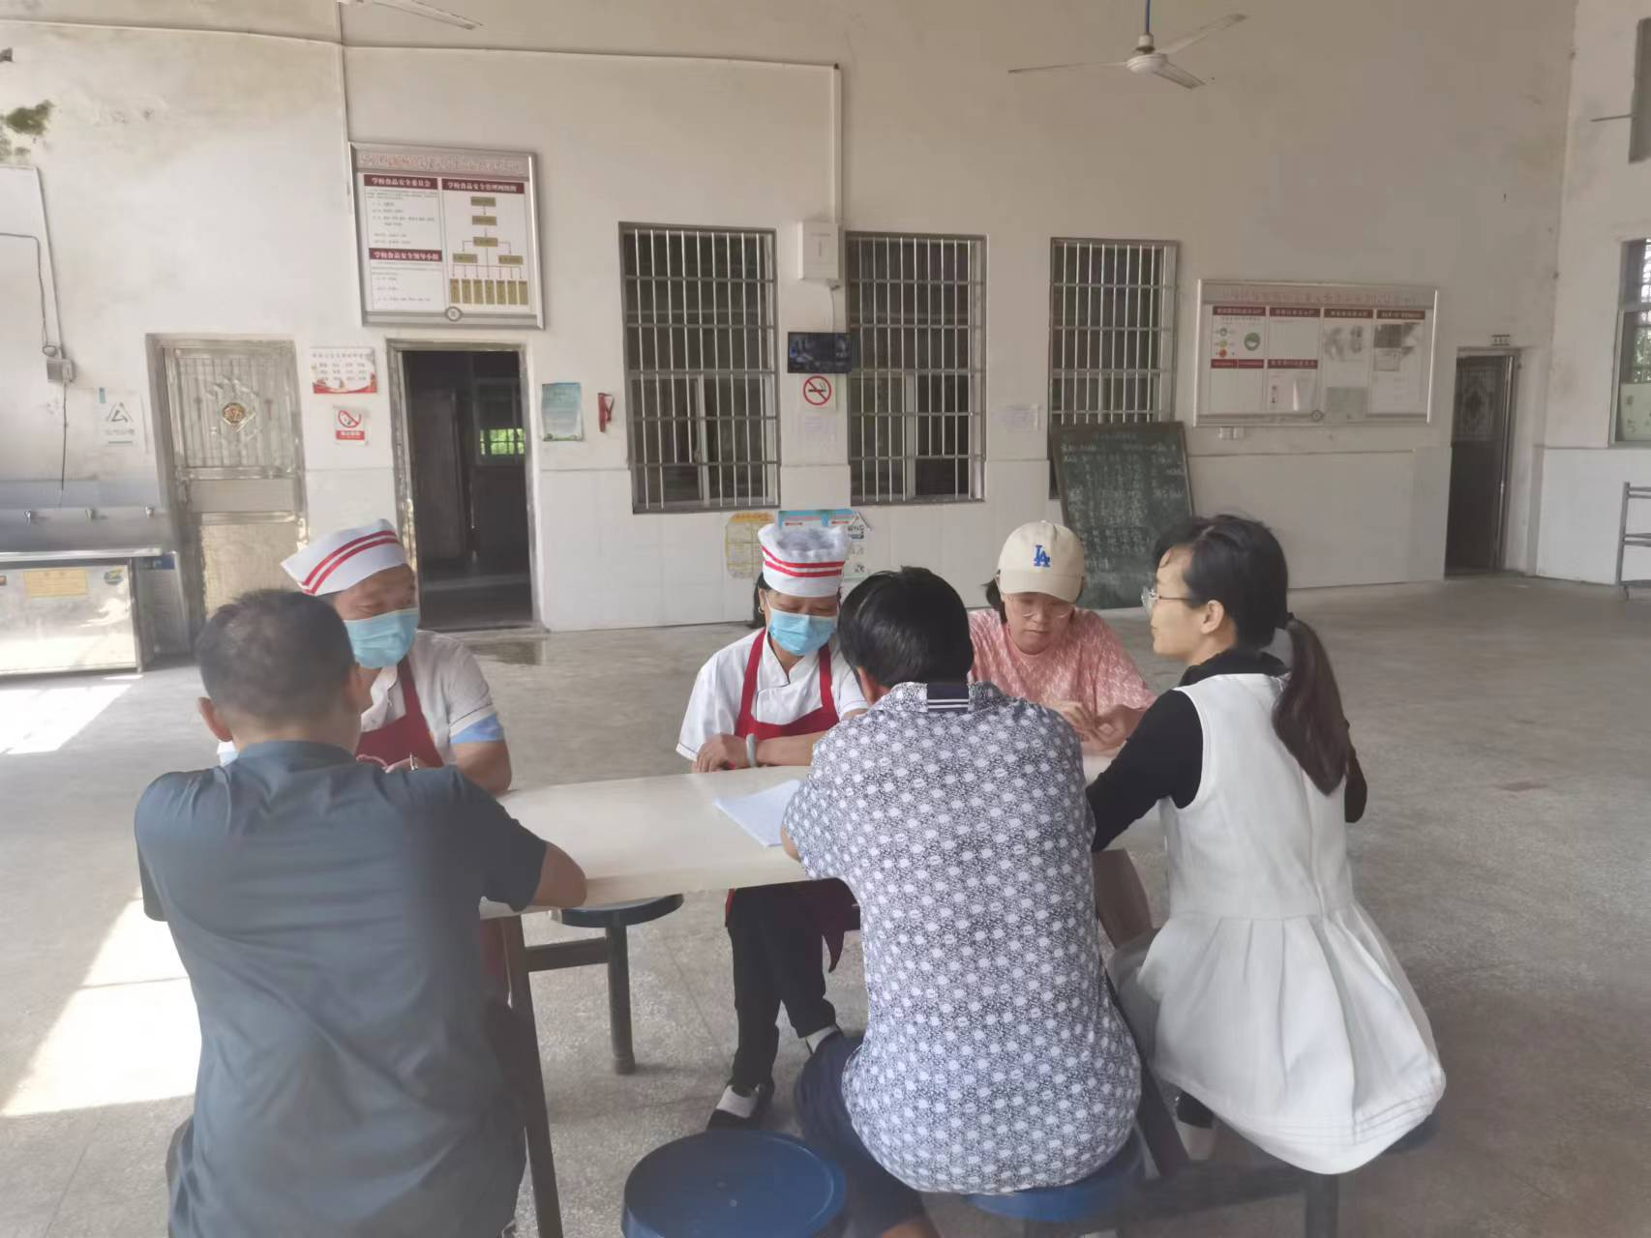

问题2、冷柜有少量结霜；
整改办法：及时清理冰箱内结霜，并每周未定期将所有冰箱内清理一次，平时若发现有较多结霜应及时清理。
责任人：赖言秀
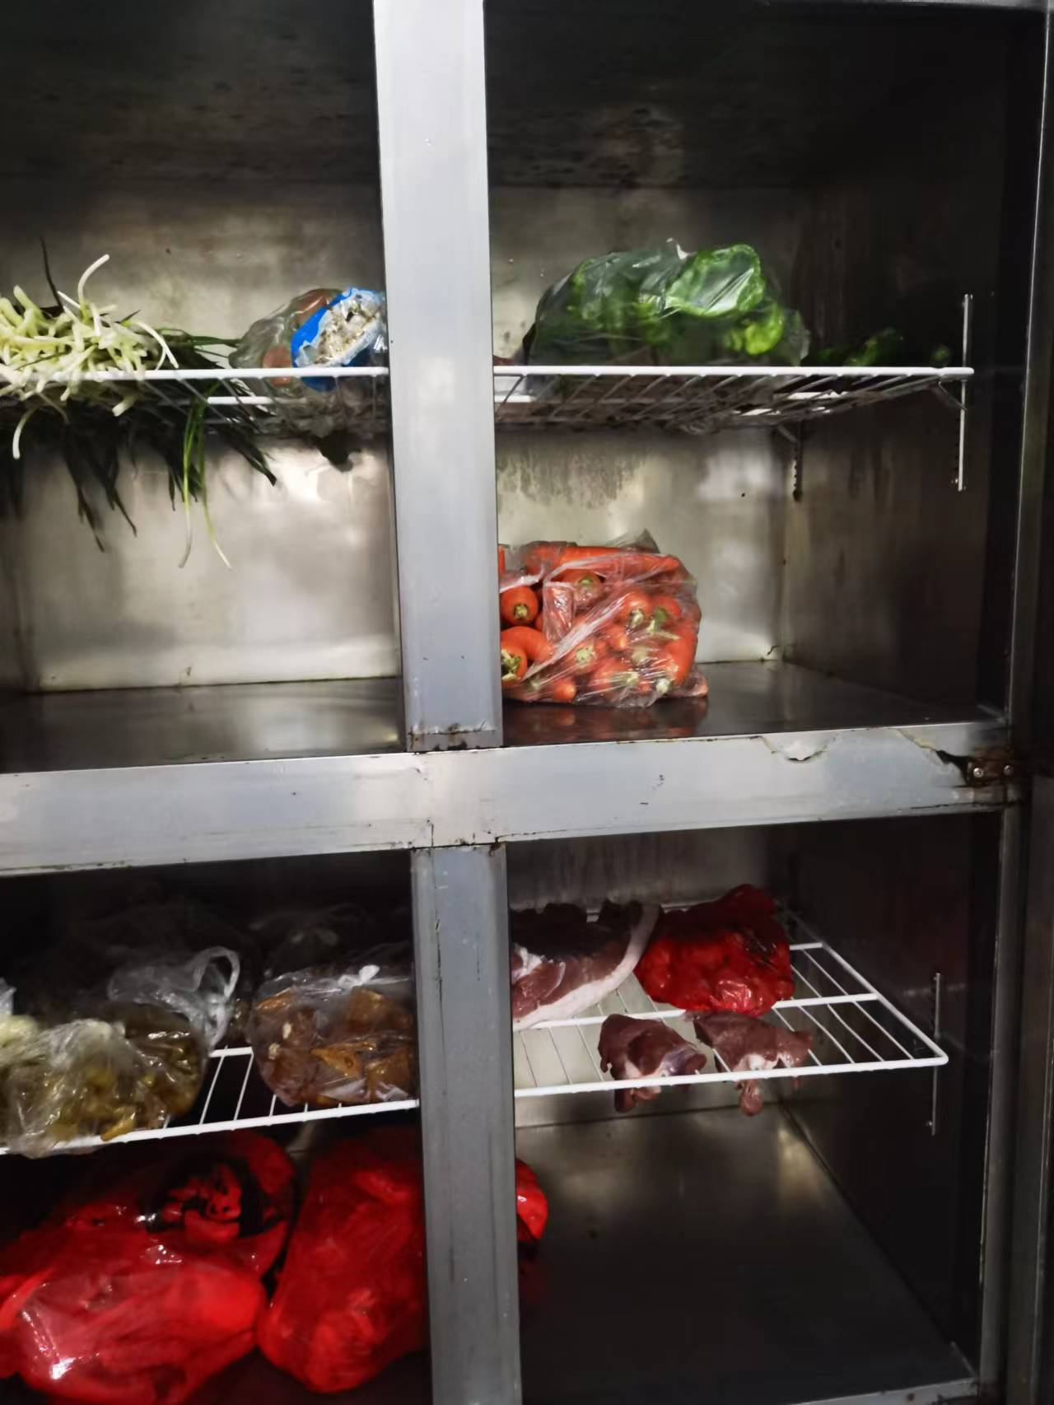

问题3、部分留样未见留样品，留样标签未精确记录留样时刻；

整改办法：按要求进行全部留样，留足125克以上，并且登记好留时间精确记录时刻。
责任人：李治国

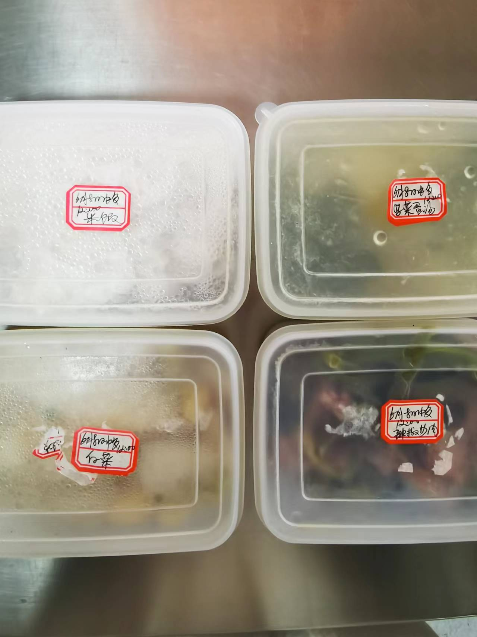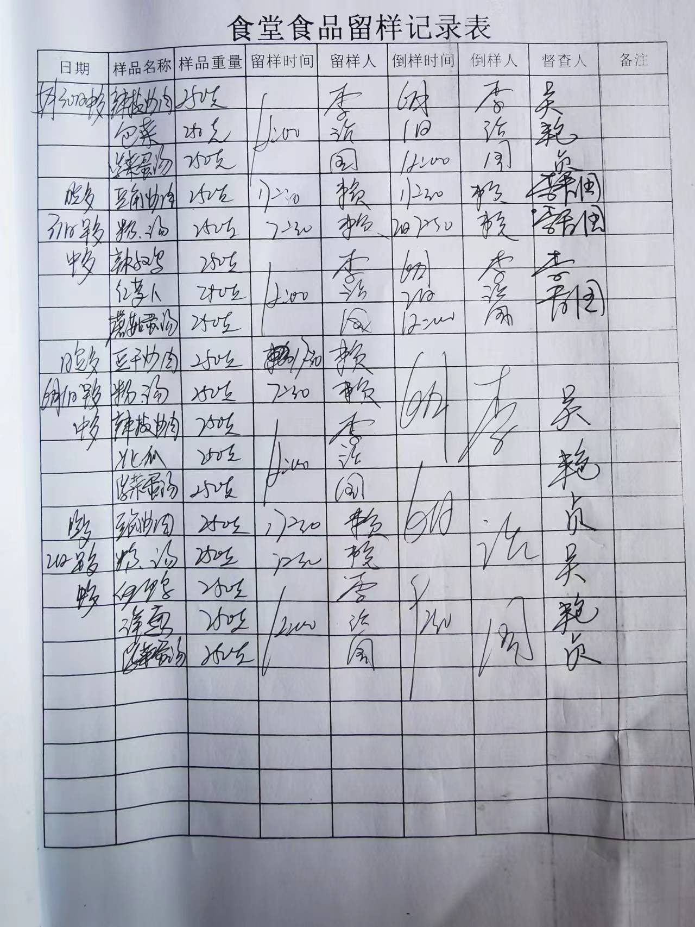

问题4、原始凭证缺少供应商信息（名称、电话、签名）
整改办法：每次收货后要求送货人提供的送货单上必须有供应商的名称、电话，并要求在送货单上签名。
责任人：蒋远华
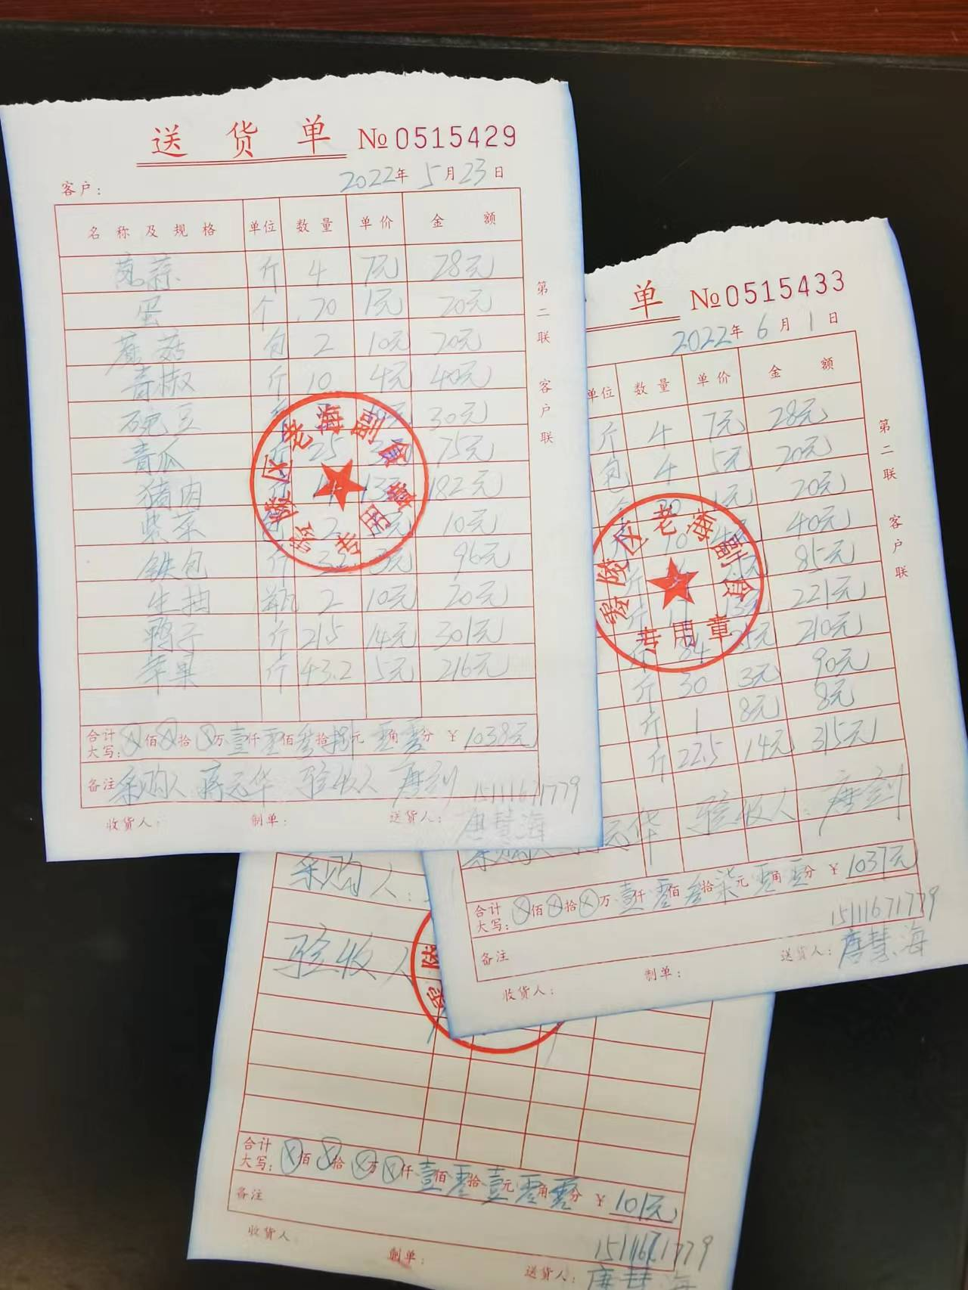

问题5、出库记录缺少相关负责人员签字；
整改办法：在出入库登记表上请相关人员在清点好出入库物品后及时签字备查。
责任人：吴艳贞
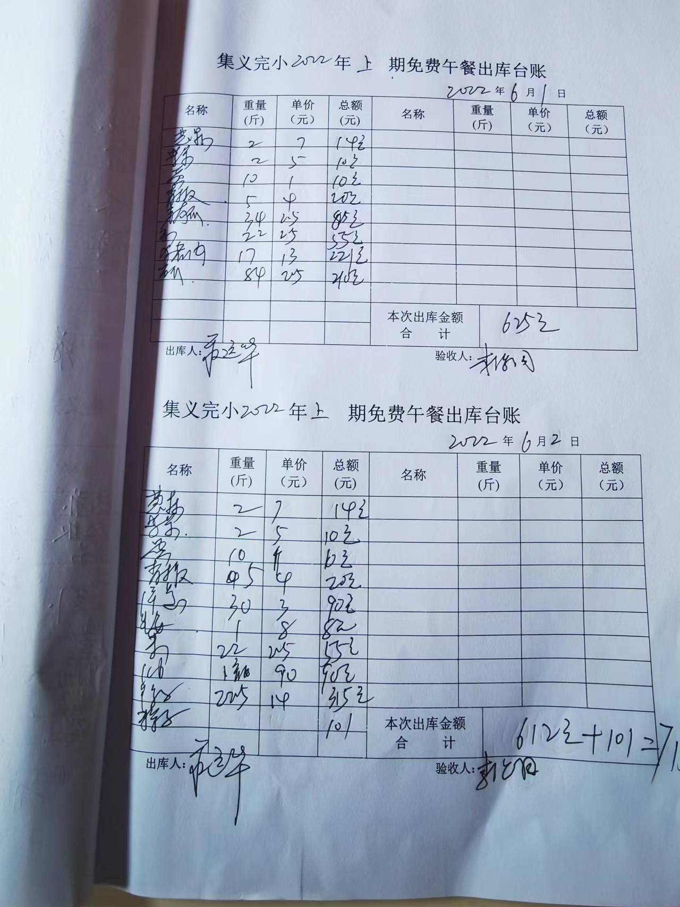

问题6、未能提供本学期现金流水
整改办法：将原现金流水账规范设置、形成表格，做到日清月结，并及时进行公示。
责任人：黄秋艳
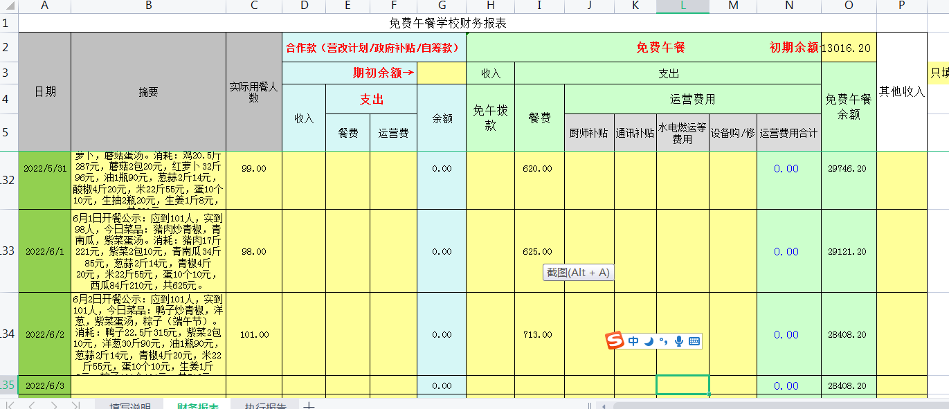

问题7、当日学校发布的就餐人数比现场实际清点人数多 8 人，人数误差超过5%
整改办法：每日学校发布就餐人数前及时跟值班领导核查到校人数，尽量避免出现误差。 经查实，当天周五有3名老师临时去中心校开会未在学校用餐，5名学生因暴雨将衣服弄湿老师让学生家长接回家换衣服也未在学校用餐。
责任人：吴艳贞

通过这次检查，针对本次稽查提出的意见和建议，我校对免费午餐中存在的问题进行了彻底整改，将食堂工作做到更好，感谢各位爱心人士的监督指导。
集义完小
2022年6 月 8日

